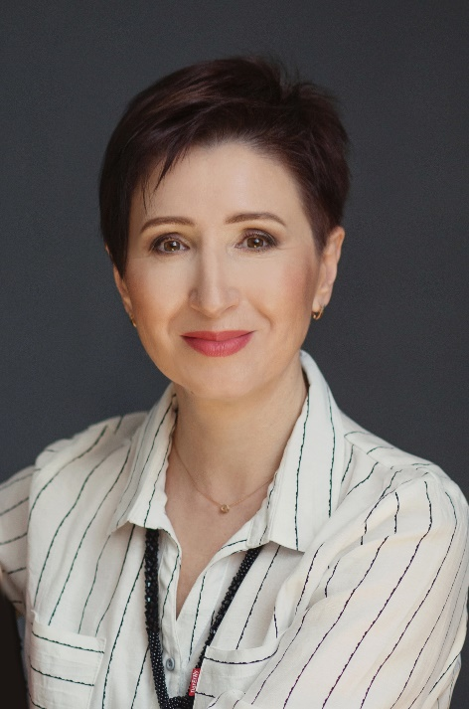
Доцент кафедры правоведения

КРЮКОВА НАТАЛИЯ ВАСИЛЬЕВНА
Kryukova Natalia Vasilvena

Структурное подразделение: Севастопольский экономико-гуманитарный институт (филиал)
ФГАОУ ВО «КФУ им. В.И. Вернадского»
Дата рождения: 19 мая 1969 г.
Ученая степень: кандидат философских наук
Ученое звание: доцент
Общий стаж работы: 32 года
Стаж работы по специальности: 28 лет
Научно-педагогический стаж: 28 лет
Научная специальность: 09.00.11 – «Социальная философия»

Образование: высшее
• 1991 г. – Симферопольский государственный университет им. М.В. Фрунзе, квалификация Филолог, преподаватель немецкого языка и литературы
• 2008 г. – защита диссертации на соискание ученой степени кандидата философских наук;
• 2011 г. – получение ученого звания «доцент»
Место работы:
1) Севастопольский национальный университет ядерной энергии и промышленности с 1998 г. по 2001 г., преподаватель немецкого языка на кафедре иностранных языков
2) Севастопольский городской гуманитарный университет с 2001 г. и до 2011 г., преподаватель немецкого языка на кафедре иностранной филологии (2001-2003 г. – преподаватель, 2003-2008 г. – старший преподаватель, с 2008 г. – доцент кафедры)
2) Севастопольский экономико-гуманитарный институт (филиал) ФГАОУ ВО «КФУ им. В.И. Вернадского» с 2011 г. и по настоящее время (с 2011 г. – доцент кафедры социально-гуманитарных дисциплин, с 2016 г. – заведующий кафедрой социально-гуманитарных дисциплин, с 2025 г. – доцент кафедры правоведения)
Сфера профессиональных интересов: межкультурная коммуникация, региональные культуры, художественная и публицистическая литература о Крыме, язык как основа культуры этноса, преподавание немецкого языка студентам – нелингвистам, преподавание второго иностранного языка (немецкий) студентам филологических и педагогических направлений подготовки, лингвокультурные факторы в методике преподавания, особенности педагогического процесса в высшей школе в рамках реализации ФГОС
Сведения о повышении квалификации и/или профессиональной переподготовки:
- Профессиональная переподготовка «Русский язык, литература и педагогика» - 600 часов. Преподаватель русского языка и литературы. Ведение профессиональной деятельности в сфере образования (Диплом о профессиональной переподготовке 613100143645 Рег. №ПП-УО8-22269 от 23.09.2019 г.).
- Профессиональная переподготовка «Философия и педагогическая деятельность» - 600 часов. Преподаватель философии. (Диплом о профессиональной переподготовке 613100198962 от 06.07.2020 г., г. Ростов-на-Дону)
- Повышение квалификации «Современные образовательные технологии в системе высшего образования», ФГАОУ ВО «КФУ им. В.И. Вернадского», ПК №00001100 от 07.07.2023, 18 часов.
- Повышение квалификации «Цифровые технологии в профессиональной деятельности», ФГАОУ ВО «КФУ им. В.И. Вернадского», ПК №00493026 от 07.07.2023, 18 часов.
- Повышение квалификации «Электронная информационно-образовательная среда», ФГАОУ ВО «КФУ им. В.И. Вернадского», ПК №0049882 от 07.07.2023, 16 часов.
Повышение квалификации «Организационные и психолого-педагогические основы инклюзивного высшего образования», ФГАОУ ВО «КФУ им. В.И. Вернадского», ПК №340000183124 от 15.11.2023, 72 часа.
Педагогическая деятельность:
Направление подготовки 40.03.01 «Юриспруденция», 37.03.01 «Психология», 38.03.02 «Менеджмент», 38.03.04 «Государственное и муниципальное управление», 49.03.01 «Физическая культура», 49.03.02 «Физическая культура для лиц с отклонениями в состоянии здоровья (адаптивная физическая культура)»:
- Культура речи и делового общения
- Теоретическая и практическая философия
- История религий России
Направление подготовки 40.03.01 «Юриспруденция»:
- Юридическая лингвистика
- Юридическая техника
Направление подготовки 40.04.01 «Юриспруденция»:
- Методология научных исследований
Научные труды, и иные публикации: более 50 публикаций, из них 4 учебных издания.

Контактная информация:
e-mail: nkrjukowa1969@mail.ru
ВК: https://vk.com/id587857481

